Коронавирус. Что нового?
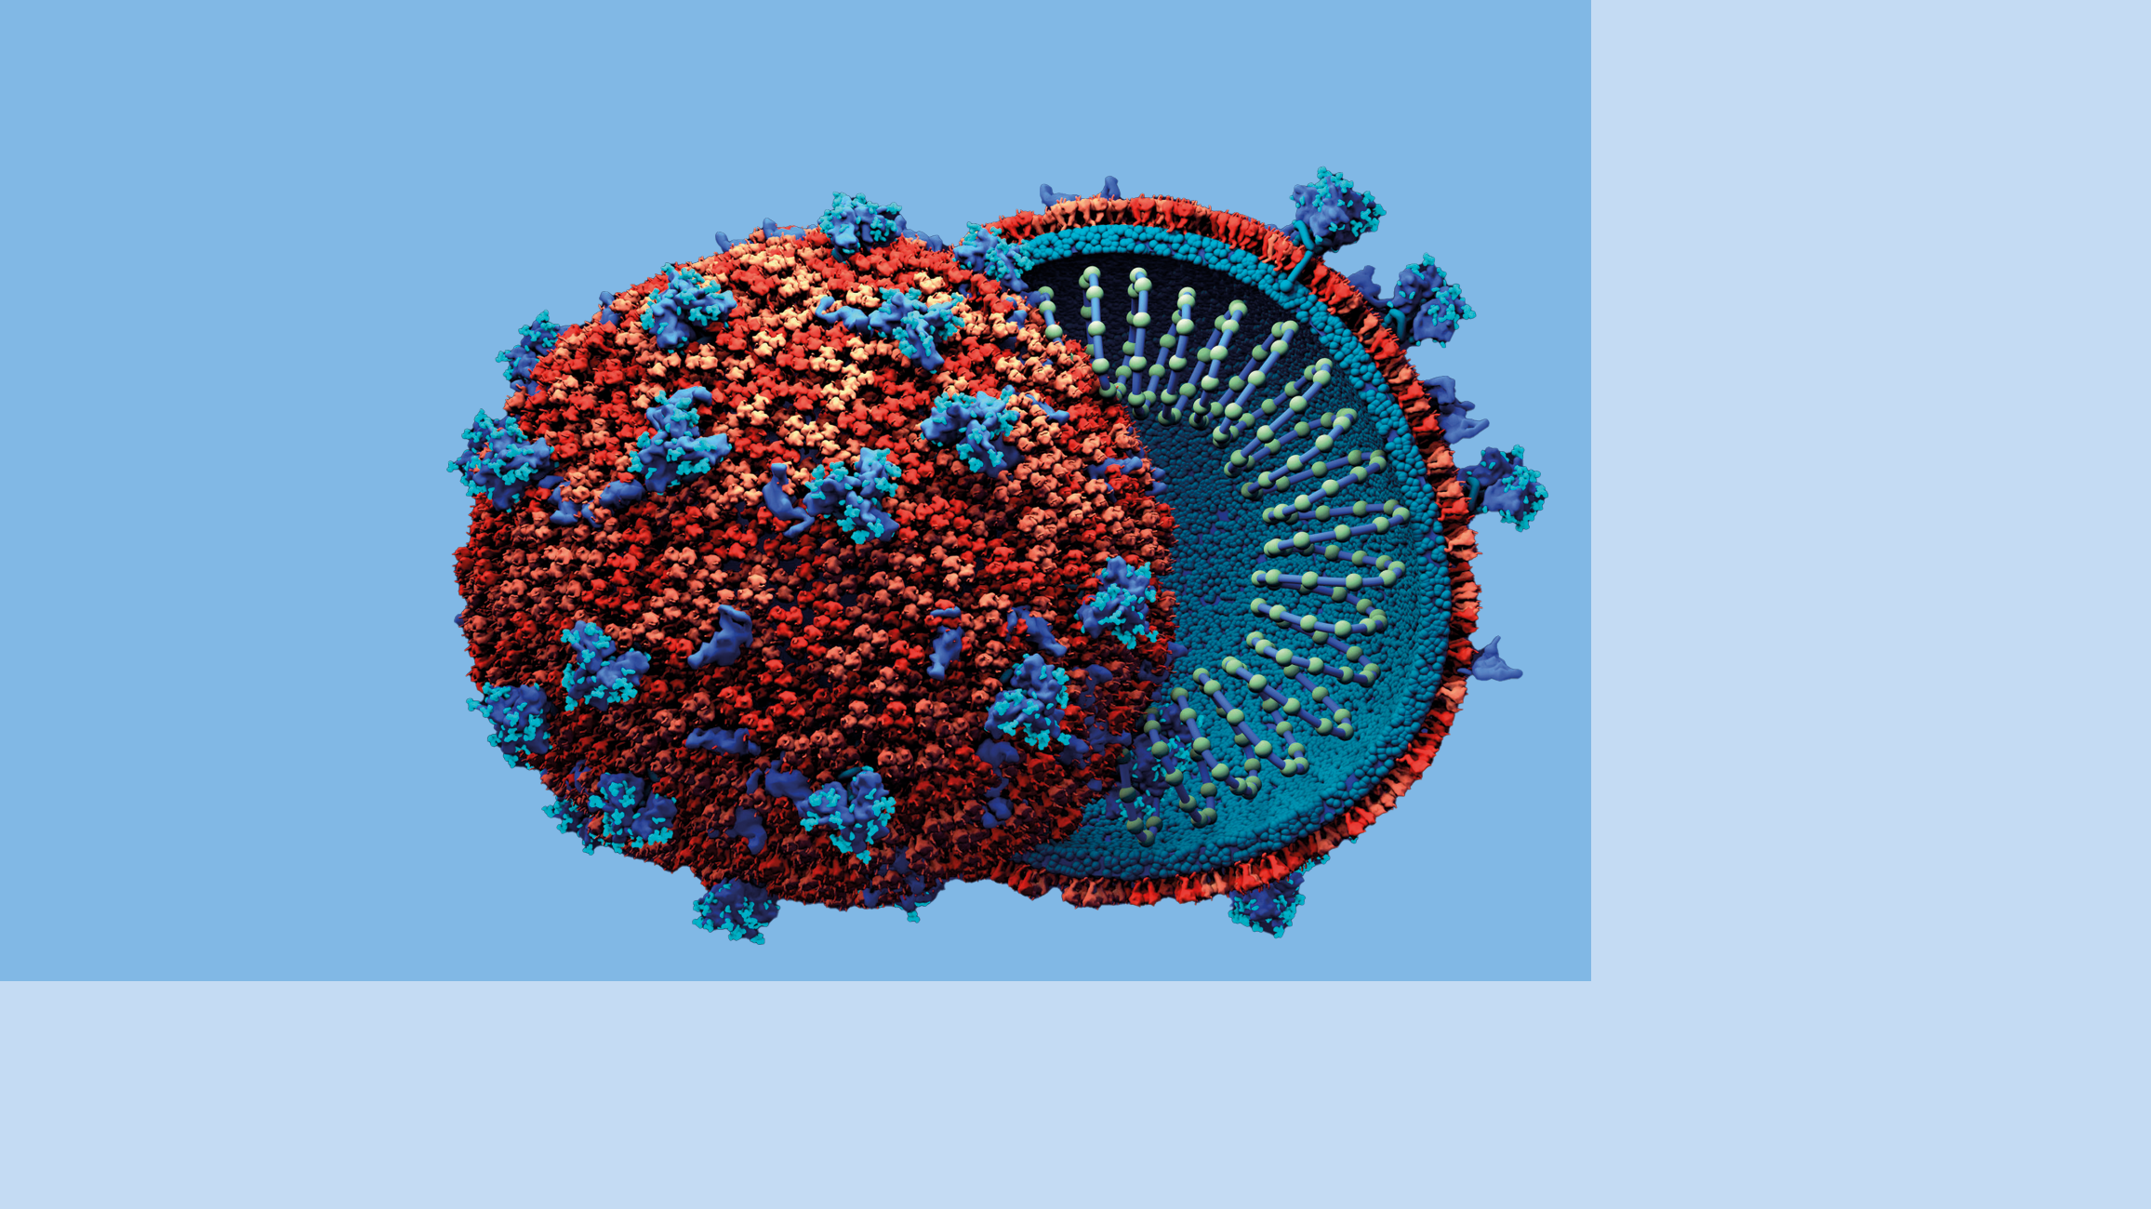
В последние месяцы ситуация с заболеваемостью коронавирусной инфекцией стабилизировалась. О том, исчезает ли коронавирус из нашей жизни навсегда и как себя вести дальше, мы расскажем в нашей статье.
Специалисты Роспотребнадзора отмечают стабилизацию эпидемиологической ситуации по коронавирусу. По итогам 20 недели 2022 года в России зарегистрировано 32 772 случая заболевания COVID-19. Показатель заболеваемости составил 22,33 случая на 100 тыс. населения, что на 14,2% ниже, чем в среднем за последние четыре недели. Количество вновь выявленных заражений снизилось по сравнению с началом сезона в 2,5 раза, смертей - в 3,7 раза.
Специалисты Роспотребнадзора констатируют снижение заболеваемости коронавирусной инфекцией в течение последних 3 месяцев.
Многих волнует, нужно ли в этих условиях вакцинироваться от COVID-19. Ведь ситуация устойчиво улучшается.
Да, нужно! Ведь количество заболеваний снижается не само по себе, а за счет существования иммунной прослойки населения - привитых и перенесших коронавирусную инфекцию людей. Их сейчас в нашем обществе большинство. Но уже точно известно, что иммунитет в отношении коронавируса со временем угасает. Поэтому врачи говорят о необходимости регулярной ревакцинации для того, чтобы избежать повторных заражений коронавирусом.
Спустя 6 месяцев после перенесенной коронавирусной инфекции или прививки против COVID-19 целесообразно ревакцинироваться.
Как будет развиваться ситуация с COVID-19 дальше, покажет время. Сейчас ученые всего мира, в том числе и в России, продолжают изучать коронавирус и его влияние на организм. Особое внимание уделяется состоянию иммунитета у переболевших и вакцинированных.
Длительные наблюдения позволят сделать прогнозы более точными, определят оптимальную стратегию и тактику эпидемиологов в дальнейшей борьбе с COVID-19.
На сегодняшний день ученые с осторожным оптимизмом говорят о том, что пандемия коронавирусной инфекции близка к концу. Но это не значит, что COVID-19 исчезает с лица Земли. Он остается с нами надолго, а может быть и навсегда. Поэтому, учитывая продолжающуюся циркуляцию его среди людей, нужно помнить о мерах профилактики и продолжать соблюдать их: вакцинироваться против коронавирусной инфекции, следить за чистотой рук и окружающих предметов, избегать скопления людей, носить маски.
Вакцинация в сочетании с мерами неспецифической профилактики - лучшая защита от коронавирусной инфекции.
По словам Руководителя Роспотребнадзора - Главного государственного санитарного врача Российской Федерации А.Ю.Поповой, «сегодня рисков высокой волны <коронавирусной инфекции> наши ученые не видят, к осени – возможно». Учитывая это, уже летом нужно подготовиться к возможному подъему заболеваемости COVID-19 и сделать прививку.
Привиться от коронавирусной инфекции можно в поликлинике по месту жительства или в многочисленных пунктах вакцинации по всей России.

Берегите себя и будьте здоровы!

